Подача заявлений на материальную поддержку через личный кабинет и МФЦ
Шаг 1. Зайти в ЛК раздел «Заявления» и нажать кнопку «Подать новое заявление»
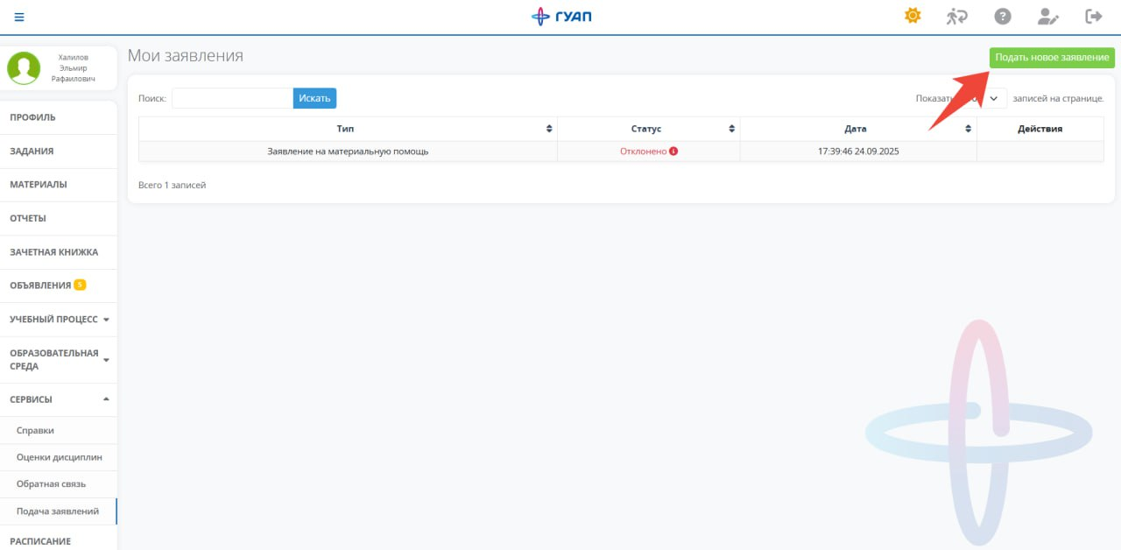

Шаг 2. Выбрать:
2.1. Тип заявление – заявление на материальную поддержку
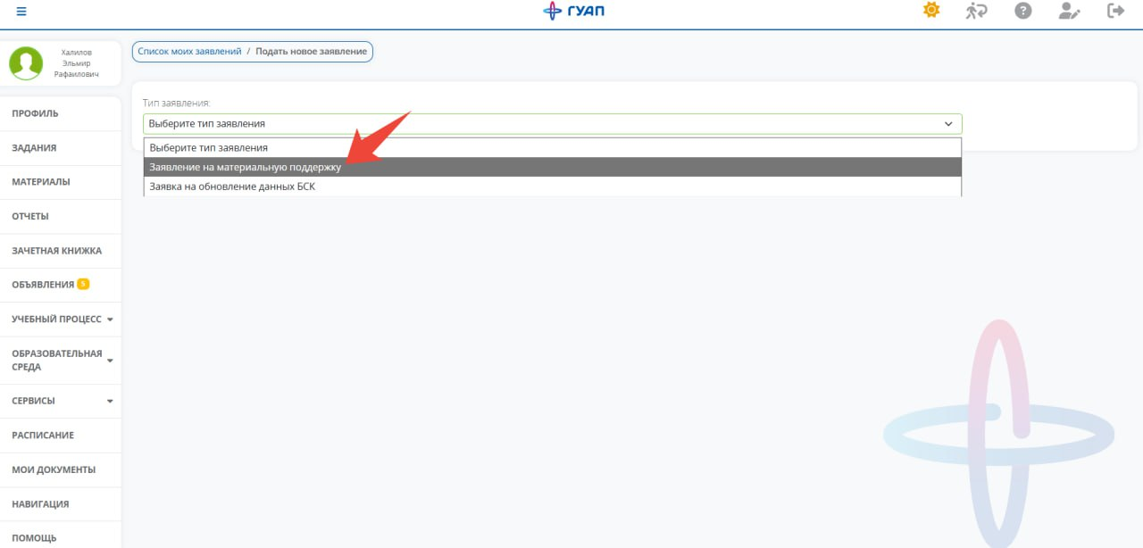
2.2. Причину + подаваемые документы
Важно: Если причина «с тяжелым материальным положением», то перед подачей электронной заявки на заявление необходимо вживую подписать ходатайство

Ходатайство должно быть подписано аккуратно и без ошибок/исправлений. Ходатайство можно взять в офисах ПРОФКОМА или на сайте в разделе отдела социальной и воспитательной работы https://guap.ru/c/osvr/line/help

    - ФИО председателя стипендиальной комиссии, причина, номер группы и дата указываются студентом.
Список председателем стип.комиссий:
Институт 1 | Майоров Николай Николаевич
Институт 2 | Бестугин Александр Роальдович
Институт 3 | Шишлаков Владислав Федорович
Институт 4 | Татарникова Татьяна Михайловна
Факультет 6 | Лосев Константин Викторович
Военный учебный центр при ГУАП | Скуратов Вадим Вячеславович
Институт 8 | Будагов Артур Суренович
Институт ФПТИ | Фролова Елена Александровна
Факультет 12 | Поляков Сергей Леонидович
Отдел по работе с иностранными обучающимися | Карпова Ксения Андреевна
Отдел аспирантуры и докторантуры | Разинкина Юлия Валерьевна
Ивангородский гуманитарно-технический институт (Филиал) | Чибинёв Вячеслав Михайлович

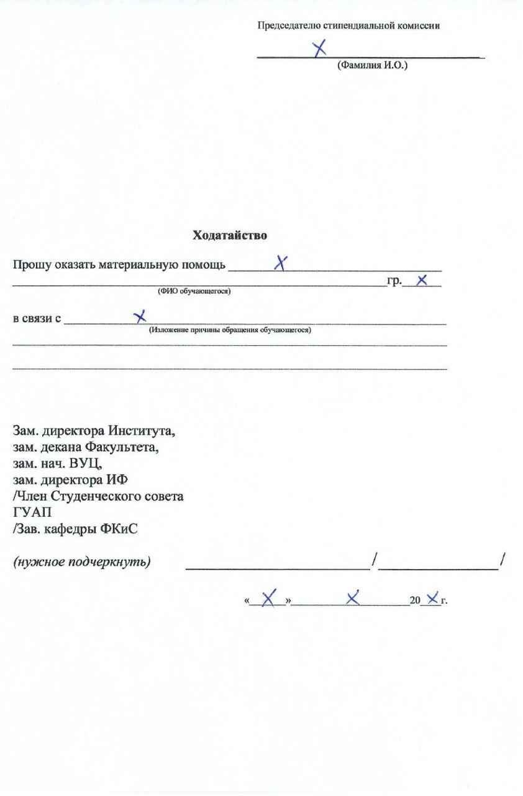

    - Причины ( в связи с ____):
- Поломка ноутбука/пк необходимого для обучения
- Покупка новых очков/линз
- Покупка билетов домой
- Приобретение осенней\зимней одежды
- Ремонт жилья/замена мебели
- Дорогостоящее лечение зубов
- Необходимостью переезда
- Покупка\замена\ремонт сломанных бытовых приборов
- Необходимость оплаты репетитора
- Высокая плата аренды жилья (вынужденное проживание перед получением места в общежитии)
- Оплата проживания в общежитии (касается МСГ)
- Покупка формы для обучения на военной кафедре
- С временным отсутствием финансовой поддержки со стороны родителей
- С отсутствием самостоятельного дохода

    - Ходатайство подписывается у заместителей директора института/декана факультета/начальника ВУЦ/директора ИФ или члена студенческого совета ГУАП или заведующего кафедры ФКиС

    - Скан подписанного ходатайства прикрепляется в ЛК в раздел документы

2.3. Вписать свой ИНН
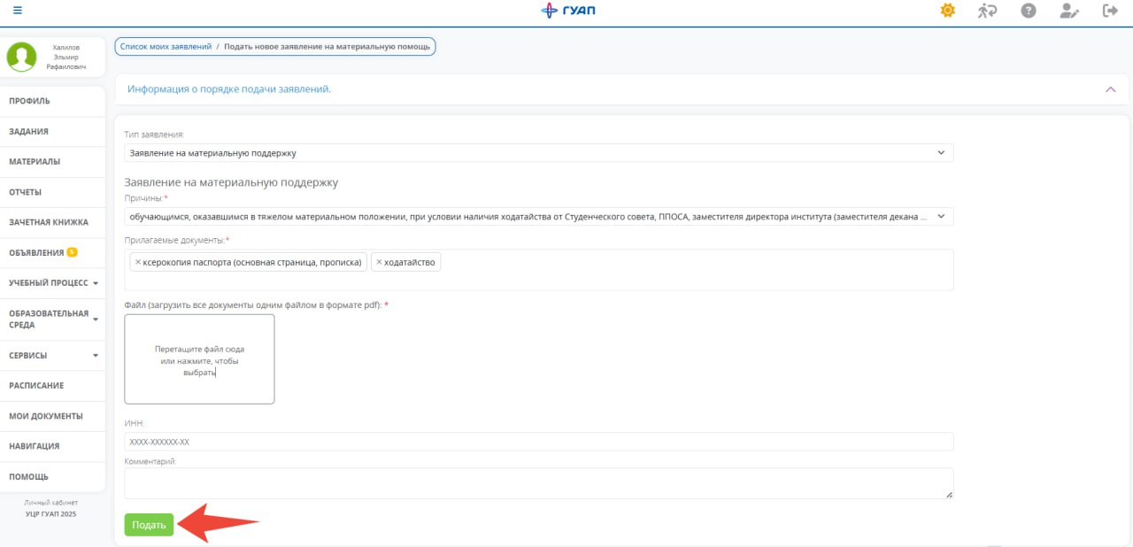
Причины, которые студенты могут указывать в заявлении и подтверждающие документы
Обязательным для всех является СКАН ПАСПОРТА (2 и 3 развороты)

1. С тем, что я являюсь сиротой, или оставшимся без попечения родителей
(за исключением обучающихся, состоящих в браке);

Документы (одно из):
- справка, выданная органом опеки и попечительства
- два свидетельства о смерти и свидетельство о рождении (подтверждение родства)
2. С тем, что я являюсь пострадавшим в результате аварии на Чернобыльской АЭС

Документы (одно из):
- удостоверение Чернобыльца
- справка о признании пострадавшим от радиации в результате аварии на Чернобыльской АЭС и иных радиационных катастроф, вследствие ядерных испытаний на Семипалатинском полигоне

3. С тем, что я являюсь инвалидом, получившим инвалидность вследствие военной травмы;

Документы:
- справка об установлении инвалидности

4. С тем, что я являюсь ветераном боевых действий;

Документы:
- удостоверением ветерана

5. С тем, что один\оба из моих родителей являются инвалидами I, II или III группы;

Документы:
- свидетельство о рождении (подтверждение родства)
- справка об установлении инвалидности (I, II или III группы)

6. С тем, что оба моих родителя (или единственный родитель) являются пенсионерами по старости;

Документы (одно из):
- удостоверение пенсионера (где указано, что пенсия ПО старости, а не за выслугу лет) и свидетельство о рождении (подтверждение родства)
- свидетельство пенсионера и свидетельство о рождении (подтверждение родства)

7. С тем, что один из моих родителей является пенсионером по старости;

Документы (одно из):
- удостоверение пенсионера (где указано, что пенсия ПО старости, а не за выслугу лет) и свидетельство о рождении (подтверждение родства)
- свидетельство пенсионера и свидетельство о рождении (подтверждение родства)

8. С резким ухудшением состояния здоровья, нуждающимся в длительном или дорогостоящем лечении;
- (частичная оплата медицинских операций, реабилитационных курсов, приобретение дорогостоящих медикаментов, профилактических прививок)
Данный пункт согласовывается с Медицинским центром ГУАП.

Документы:
- медицинские документы (справки, выписки из истории болезни, договор об операции)
- чеки
9. С тем, что я являюсь инвалидом I, II, III группы;

Документы:
- справка об установлении инвалидности обучающегося

10. С потерей близких родственников, опекунов или попечителей в случае совместного проживания, что привело к значительному снижению уровня жизни обучающегося (родители, бабушки, дедушки,брат,сестра совместно проживающие с обучающимся) (в течении последних 6 месяцев);

Документы:
- документы, подтверждающие родство (свидетельство о рождении обучающегося, свидетельство о рождении родителя – при случае смерти бабушек и дедушек)
- свидетельство о смерти
- документы, подтверждающие совместное проживание (Форма 9) (для бабушек и дедушек)

11. С потерей трудоспособности моего единственного кормильца;

Документы:
- утрата трудоспособности подтверждается медицинскими документами – справки, выписки из истории болезни и т.п.
- свидетельство о рождении (подтверждение родства)
- «Единственный кормилец» подтверждается произвольными документами о трудовых отношениях – выписки и копии трудовой книжки, справки по форме 2-НДФЛ и т.п.

12. С тем, что я стал жертвой чрезвычайных обстоятельств, (стихийных бедствий, аварий, вооруженных конфликтов, экологических катастроф, пожаров, эпидемий, несчастных случаев и т.д.);
Документы (одно из):
- документы подтверждающие чрезвычайные обстоятельства

13. С приведением в негодность жилого помещения, в котором проживаю, по независящим от меня причинам (залив, аварийность, террористический акт, взрыв, пожар);

Документы:
- акты\заключения зафиксированных аварий, пожаров и проч.

14. С тем, что я обучающийся, являющийся родителем;

Документы (один из):
- свидетельство о рождении ребенка/свидетельство об усыновлении

15. С тем, что я являюсь обучающимся, воспитывающим ребенка в одиночестве (одинокая мать/отец);

Документы:
- свидетельство о рождении ребенка;
- документы, подтверждающие отсутствие второго родителя (умер, лишен родительских прав, не участвует в воспитании ребенка, призван пропавшим)

16. С тем, что я являюсь обучающейся, вставшей на учет в медицинской организации в связи с беременностью;

Документы:
- справка из женской консультации

17. С тем, что я нахожусь на диспансерном учете в связи с хроническими заболеваниями;

Документы:
- справка о постановке на учет у специалиста
18. С вступлением в брак

(при условии, что с момента вступления в брак прошло не более шести месяцев);
Документы:
- свидетельство об браке
19. с тем, что я являюсь обучающимся, находящемся в браке

Документы:
- свидетельство об браке

20. с тем, что я являюсь обучающимся, родители которого находятся в разводе

Документы:
- свидетельство о расторжении брака
- свидетельство о рождении (подтверждение родства)

21. с тем, что я являюсь обучающимся, один или оба родителя (отчим/мачеха), которого принимают (принимали) участие в специальной военной операции

Документы:
- справка участника СВО
- свидетельство о рождении (подтверждение родства)

22. С тем, что я являюсь обучающимся из неполной семьи
(обучающийся, у которого умер один из родителей или нет одного родителя от рождения);

Документы (один из):
- свидетельство о рождении (в графе отец стоит прочерк)
- справка (форма 25) о том, что сведения об отце записаны со слов матери
- свидетельство о смерти и свидетельство о рождении (подтверждение родства)
- справка о назначении пенсии по потери кормильца
23. С тем, что я являюсь обучающимся из многодетной семьи (до 23 лет включительно);
Документы:
- удостоверение многодетной семьи
- свидетельство о рождении

24. С тем, что я являюсь получателем государственной социальной помощи;
Документы:
- справка о назначении государственной социальной помощи

25. с тяжёлым материальным положением
Документы:
-Ходатайство

Шаг 3. Подать заявление (Ваше заявление уходит на проверку в МФЦ)

Шаг 4. Следить за статусом заявления
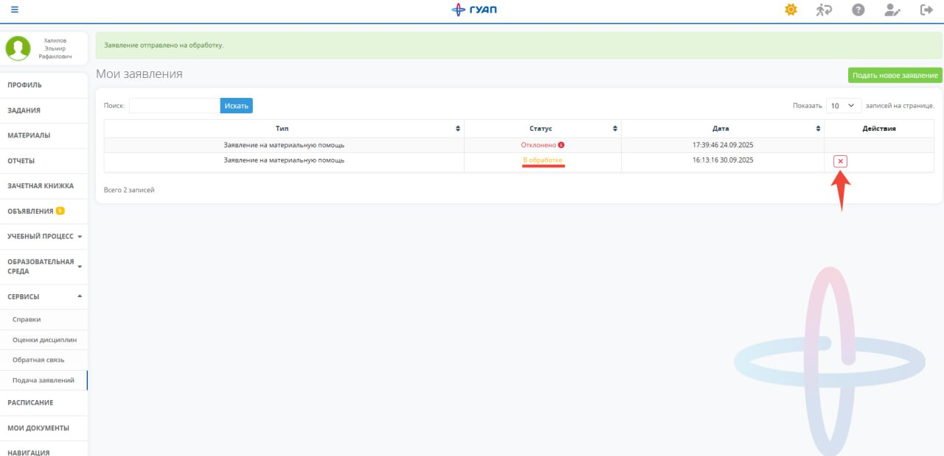
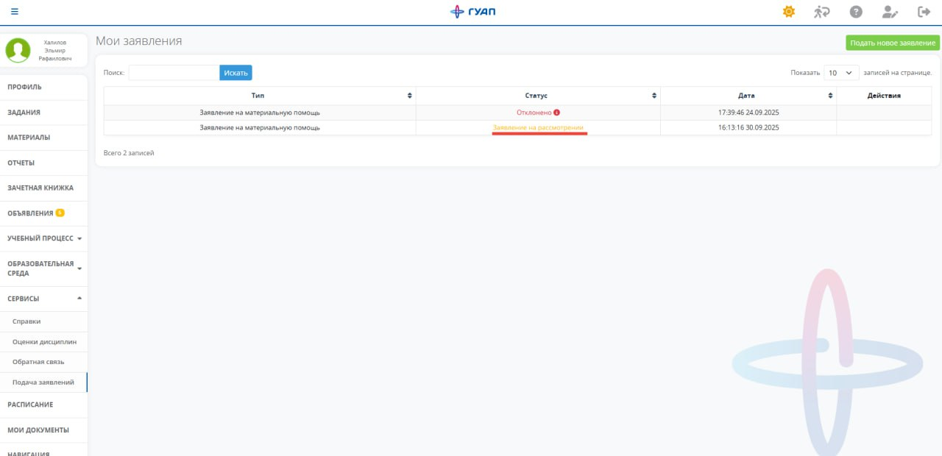
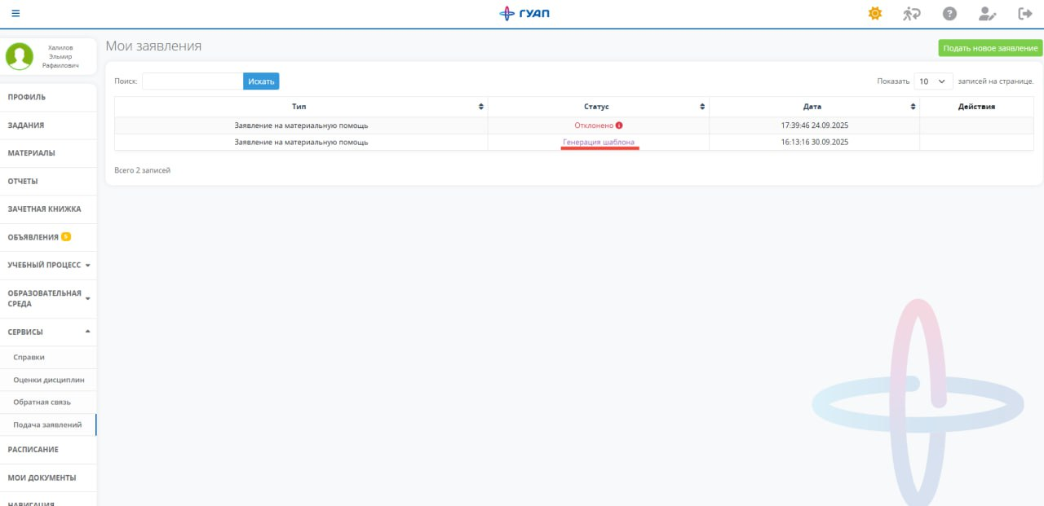

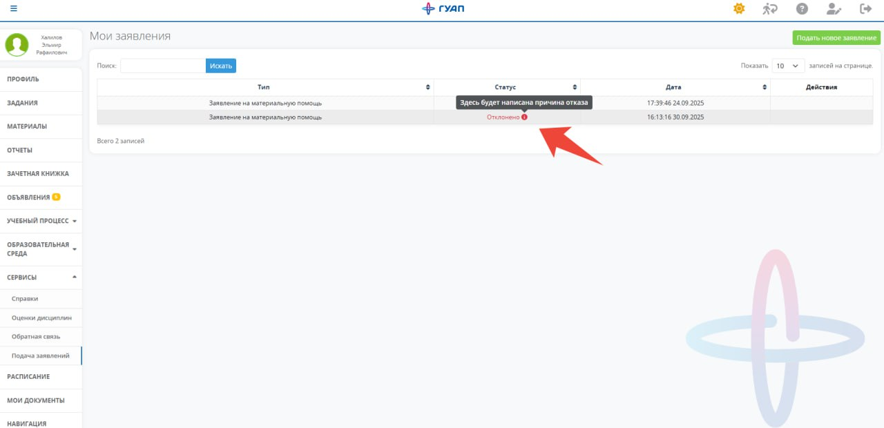
Шаг 5. После одобрения заявление в электронном виде его необходимо распечатать из ЛК и отнести на подпись в деканат
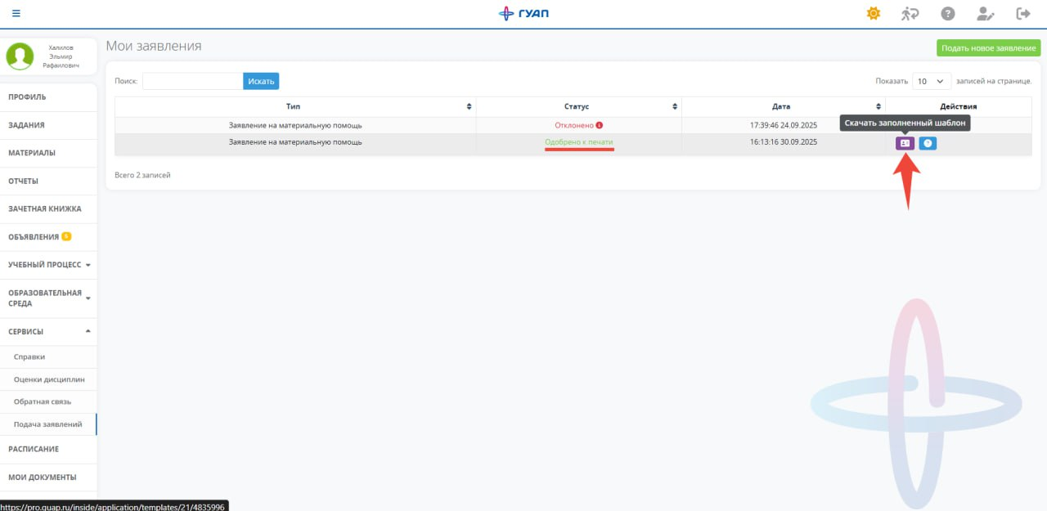
Шаг 6. Принести подписанное из деканата заявление в МФЦ:
Пн-пт с 10:00 до 18:00
Большая Морская 67, ауд. 52-34б
Гастелло д15, ауд. 14-13
Важно: кроме заявления никакие документы не нужны, кроме причин:
- с резким ухудшением состояния здоровья, нуждающимся в длительном или дорогостоящем лечении – к данному заявлению приносим все мед справки копии вживую)
- «с тяжелым материальным положением» - ходатайство

Шаг 7. Следите о своем включении в приказ на выплату
